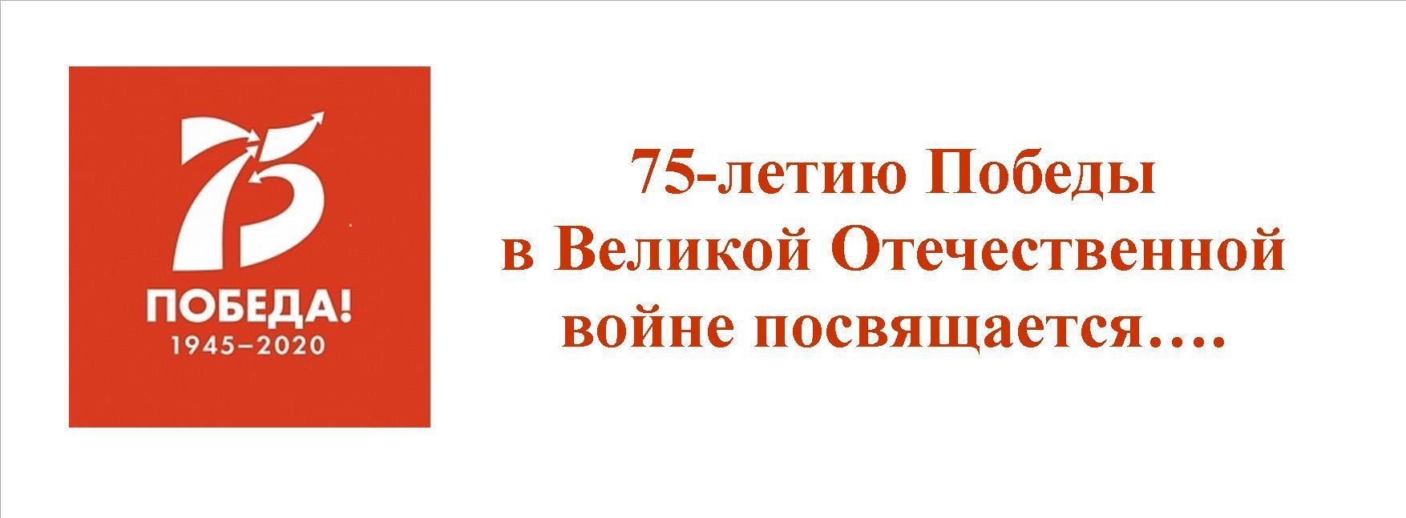

ПОЛОЖЕНИЕ
Республиканского фестиваля устного народного творчества,
посвящённого Дню русского языка
и 75-летию Победы в Великой Отечественной войне

- Организаторы мероприятия
- Министерство культуры Республики Башкортостан;
- Республиканский центр народного творчества;
- Центр русского фольклора Регионального отделения ООО «Российский фольклорный союз» Республики Башкортостан.

II. Цель и задачи
Цель: сохранение и популяризация традиционной культуры русского народа на территории многонациональной Республики Башкортостан.
Задачи:
- мотивация познавательного интереса к устному народному творчеству, воспитание чувства прекрасного в процессе соприкосновения с ним;
- раскрытие красоты русского языка, его точности, меткости, песенности; воспитание любви, чувства гордости и бережного отношения к родному языку;
- изучение диалектов и особенностей произношения, сохранившихся и бытующих в сёлах республики;
- выявление талантливых, самобытных исполнителей в различных жанрах устного народного творчества – сказок, былин, пословиц, поговорок и т.п.;
- активизация сельского населения республики в деле исследования и возрождения местных народных традиций;
- приобщение к истокам традиционной русской культуры, воспитание у детей и молодежи чувства патриотизма и любви к России и своей малой родине – Башкирии;
- обмен опытом и установление творческих связей между русскими фольклорными коллективами республики и коллективами других регионов;
- поиск новых форм в изучении и сохранении традиционного русского фольклора, применение местных народных традиций в проведении брендовых мероприятий, событийного и фольклорно-этнографического туризма.

III. Условия и порядок проведения
Республиканский фестиваль устного народного творчества русского народа республики запланировано проводить ежегодно, 6 июня.
Именно в этот день, в 1799 году родился великий русский поэт Александр Сергеевич Пушкина. С 1997 года, согласно Указу президента РФ, установлен Пушкинский день России. В 2011 году «в целях сохранения, поддержки и развития русского языка как общенационального достояния народов Российской Федерации, средства международного общения и неотъемлемой части культурного и духовного наследия мировой цивилизации» президент России подписал Указ о ежегодном праздновании 6 июня Дня русского языка. В рамках программы поддержки и развития многоязычия и культурного многообразия День русского языка отмечается в этот же день и в ООН. Решение о проведении его было принято Департаментом общественной информации ООН в 2010 году.
В связи 75-летием Победы в Великой Отечественной войне и объявленным Годом памяти и славы в Российской Федерации, в 2020 году фестиваль будет посвящён сбору образцов устного народного творчества времён Великой Отечественной войны – солдатскому и тыловому фольклору, сохранившемуся на территории Республики Башкортостан.

К участию в нём приглашаются все желающие без ограничения возраста:
- ветераны Великой Отечественной войны, труженики тыла, «дети войны» - свидетели тех лет, и их дети, и внуки, слышавшие фольклор военных лет из «первых уст»;
– участники детских и взрослых фольклорных коллективов;
- участники театральных коллективов, фольклорных театров;
- сольные исполнители различных жанров устного народного творчества – баек, сказок, быличек и т.п.;
- студенты филологических и фольклорных отделений ССУЗов и ВУЗов;
- профессиональные исследователи фольклора;
- инициативные группы сельских населённых пунктов;
- волонтёры культуры;
- люди, интересующиеся русской традиционной культурой.

Для участия в конкурсной программе необходимо подготовить не менее одной видео-записи исполнения любого образца устного народного творчества времён Великой Отечественной войны.
Это могут быть:
- басни, сказки, сказы, легенды, притчи о войне, солдате и т.п.,
- фронтовые байки, которые рассказывали ветераны войны,
- смешные истории, происшедшие в военные годы в тылу, на фронте,
- анекдоты о войне, о фашистах и русских, и т.п..

ОБЯЗАТЕЛЬНЫМ условием конкурса является требование: минимум - одно, а лучше – все, исполняемые произведения, должны быть записаны в своей местности, своём регионе, от своих родственников.
(При исполнении большего количества номеров, допускается исполнение одного произведения на тему ВОв другого региона РФ, выученного из опубликованных литературных источников, из сети интернет).

ВНИМАНИЕ!!! В связи с посвящением конкурса юбилею Победы в Великой Отечественной войне, участники не ограничиваются в количестве исполняемых номеров!
Даже более того, в этом году будут отдельно отмечены те, кто предоставит наибольшее количество видео-записей исполнения различных образцов устного народного творчества времён Великой Отечественной войны.
Засчитываться будут как видео-записи исполнителей, выучивших и артистично передавших образец устного народного творчества о войне, так и записи исполнения самими ветеранами войны, тружениками тыла, их детьми и внуками.

Особо ценным материалом будут считаться именно записи от «первоисточников» – ветеранов войны, тружеников тыла, детей ветеранов.

Видео-запись каждого номера должна начинаться небольшим рассказом об его истории – кто вам его исполнил, от кого он услышал, когда его исполняли в то время и т.д

Каждый номер должен быть записан отдельным видео-файлом.

Особо ценным будет считаться исполнение в манере, наиболее приближенной к местной традиции, с сохранением бытующих диалектов.

IV. Жюри конкурса
Для оценки конкурсных выступлений участников формируется жюри из специалистов в области русского фольклора, известных актёров-исполнителей.

Жюри имеет право:
- присуждать не все призовые места;
- делить места;
- учреждать специальные номинации;
- дополнительно поощрять отдельных участников коллективов.

Критерии оценки конкурсных программ:
- ценность использованного материала;
- артистизм участника - эмоциональная подача, дикция и художественная выразительность,
- оригинальность исполнения произведения – костюм, декорации, атрибуты.

По итогам просмотра присланных видеозаписей, будет присуждено одно Гран-при конкурса и звания Лауреатов I, II и III степеней, Дипломантов в каждой из перечисленных номинаций.
Номинации конкурса:
- исполнители-дети;
- исполнители взрослые;
- исполнители-профессионалы;
- операторы.

Видео-записи рассказчиков, непосредственных свидетелей тех лет, - ветеранов, тружеников тыла, детей войны, детей и внуков ветеранов будет считаться особо ценным материалом. Их исполнение будет идти вне конкурса. Исполнитель будет награждаться Благодарственным письмом РЦНТ.

Отдельно будут отмечены «видео-операторы», предоставившие наибольшее количество видео-записей различных образцов устного народного творчества своей местности.

V. Финансовые условия конкурса
Финансирование конкурса осуществляется за счет средств организаторов. (Принимается помощь спонсоров).

VI. Адреса оргкомитета
Для участия в конкурсе необходимо до 5 июня 2020 г. направить на электронный адрес natalia_konda@mail.ru:
- заполненную заявку,
- отдельную ссылку на видео-запись каждого номера.
По возникающим вопросам обращаться к специалисту по вокально-хоровому жанру РЦНТ, руководителю регионального отделения «РФС» в РБ Кондаковой Наталье Михайловне: 8 (347) 289 66 96, 8 905 355 44 20, 8 987 103 48 44.

Заявка на участие
в I Республиканском фестивале устного народного творчества,
посвящённом 75-летию Победы в Великой Отечественной войне

ФИО исполнителя | Населённый пункт | Исполняемый репертуар  (название произведений, история, источник) | Возраст | Должность и место работы/учёбы в настоящее время | Специальность, полученная ранее. В каком учебном заведении | Номер телефона  и е-mail исполнителя

